De strandjutter: Iemand die aangespoelde spullen zoekt op het strand..
Jutten: Strandjutten is het zoeken op het strand naar aangespoelde spullen.
Het jutten is ontstaan uit pure armoede. Mensen zochten op het strand naar spullen die ze konden gebruiken. Wrakhout ging in de kachel of er werden schuren van gebouwd. Soms legde men zelfs een vuur aan op het strand om de schepen te misleiden en ze naar de kust te lokken om zo de lading te bemachtigen.
De wrakgoederen: wat na het zinken van een vaartuig boven komt drijven of aanspoelt.
bezaaid: Het ligt overal.
De zee neemt en de zee geeft: De zee pakt dingen af, boten, mensenlevens en de zee geeft dingen terug, bv. wrakgoederen
Het onstuimige weer: slecht weer met hoge golven en veel wind

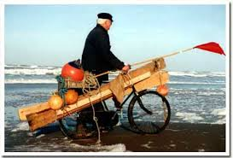
De wrakgoederen
jutten
De zee neemt en de zee geeft.
bezaaid
Het onstuimige weer
De strandjutter

